Anyanyelvi feladatsor Cseh Bianka: Az idő gyermekei című meséjéhez

Szövegfeldolgozás kérdések alapján
- Válaszolj a kérdésekre!
Mi a mese címe?
Kik a szereplők?
Milyen feladatot kaptak apjuktól a fiúk?
Hogyan teljesítették ezt a feladatot?
Mire jöttek rá az elvégzett feladat során?
Hogyan fogadta az édesapa a fiai döntését?
Mire volt képes mindegyik fiú?
- Alkoss mondatokat az alábbi szavakkal!
fivér, bölcsesség, kötelesség, vakmerőség, tapasztalatlanság, meggondolatlanság, gyengeség, erősség
________________________________________________________________________________________________________________________________________________________________________________________________________________________________________________________________________________________________________________________________________________________________________________________________________________________________________________________________________________________________________________________________________________________________________________________________________________________________
- Keress cselekvést kifejező szavakat a szövegben! Tedd át a különböző időkbe, múlt, jelen, jövő!
- Nevezz meg eseményeketa családod életéből, beírva őket az alábbi időegyenesen a megadott keretekbe!

Múltban történt Most van Jövőben fog történni

- Húzz kártyákat, nevezd meg az adott cselekvéseket, történéseket! Mondd úgy, hogy már megtörtént! Most mondd úgy, hogy a közeljövőben fog megtörténni!

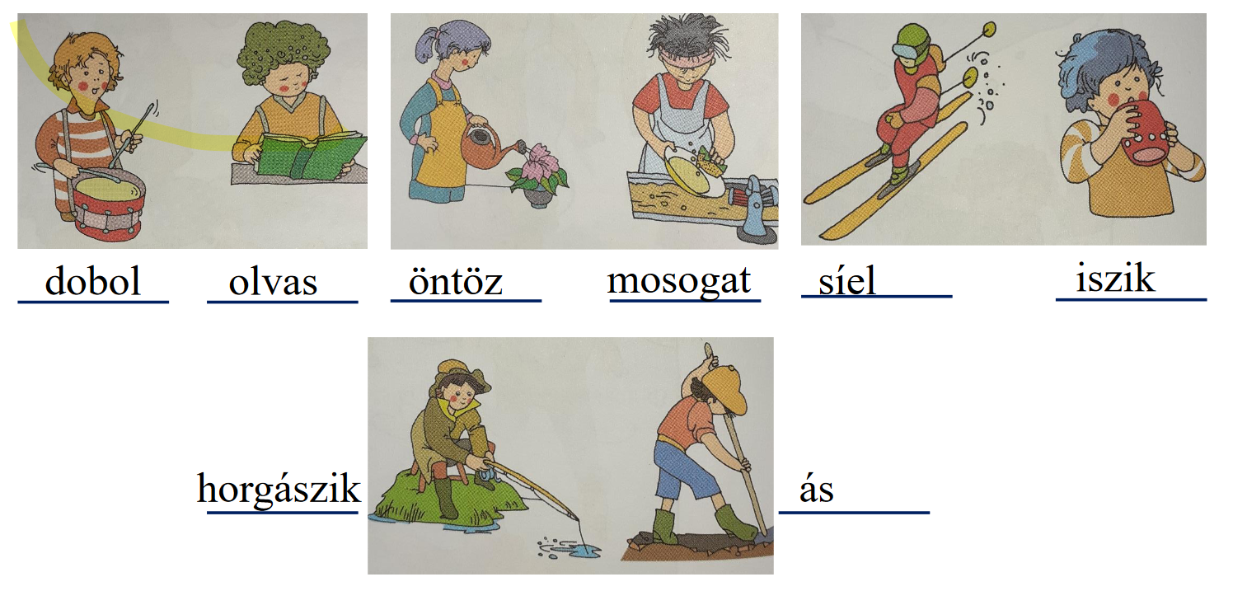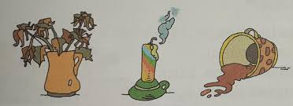

elhervad elalszik kiömlik

- Tapsolj a hamis kijelentésre a mesével kapcsolatosan! / Állapítsd meg igazak vagy hamisak az alábbi állítások a mese alapján!

____ Idő, a nagyapa, örökségül hagyta az országát a három unokájának.
____ A fiúk közül Múlt volt a legidősebb.
____ Jelen a legkisebb fiú volt.
____ Jövő ismerte az összes növényt az erdőből.
____Jelen merészen kiállt a sárkány ellen.

